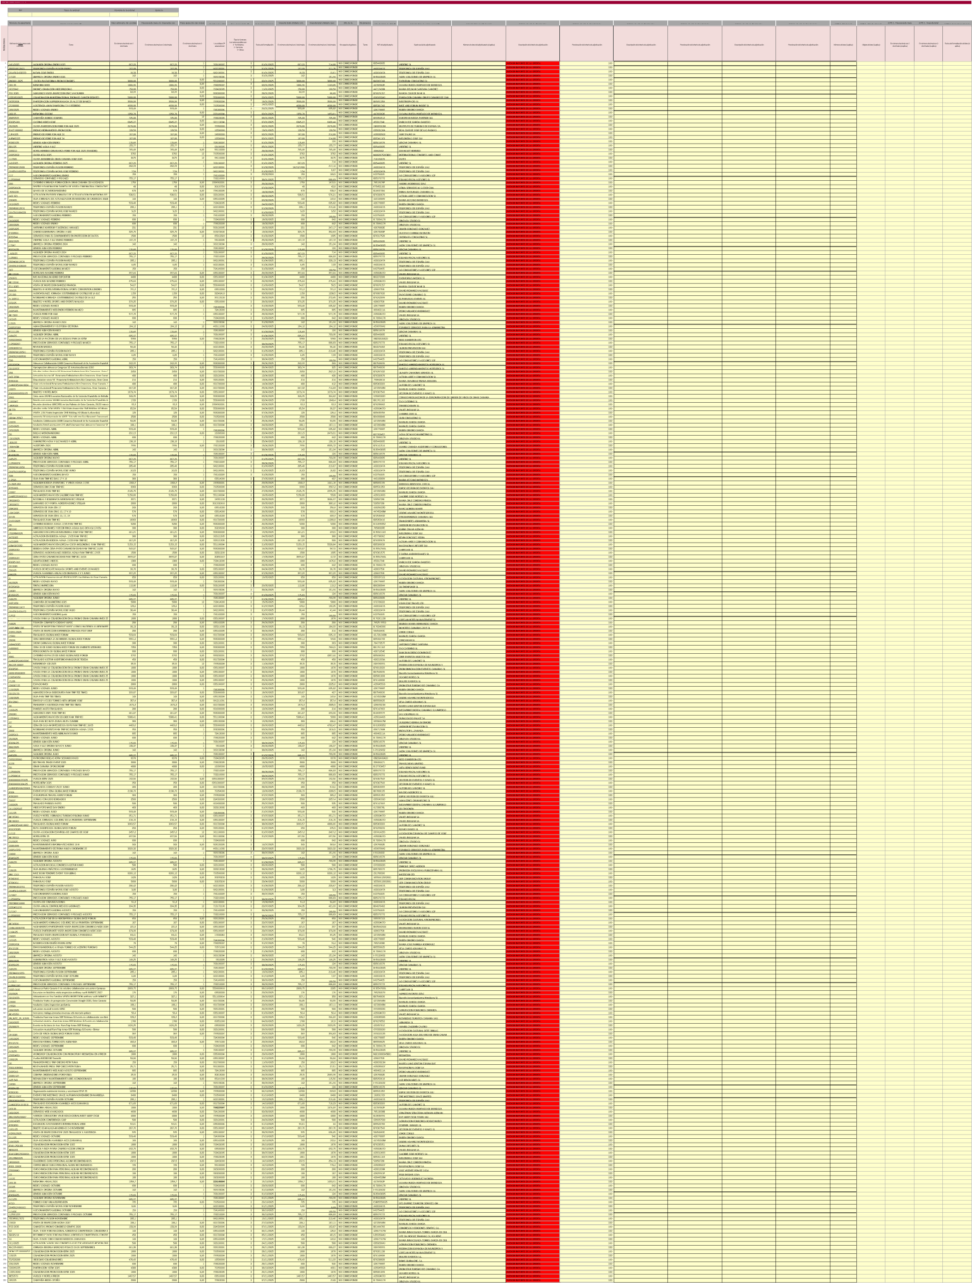
25 0052 11 | REPARACION INTERRUPTORES OFICINA | 65,2 | 65,2 | 0,03 | 50711000 | 2 | 05/11/2025 | 65,2 | 69,76 | NO CORRESPONDE | B76134279 | DAJ CANARIAS ELECTRICIDAD Y ASESORAMIE |  | MENOR IMPORTE DE LA OFERTA | 100
19370 | LIMPIEZA OFICINA NOVIEMBRE | 142 | 142 | 1 | 909192004 | 2 | 30/11/2025 | 142 | 151,94 | NO CORRESPONDE | J-76126432 | ALEM SOLUCIONES DE LIMPIEZA SL |  | MENOR IMPORTE DE LA OFERTA | 100
F4033/25 | LENBOX ALMACEN NOVIEMBRE | 115,89 | 115,89 | 1 | 703100007 | 2 | 03/11/2025 | 115,89 | 124 | NO CORRESPONDE | B-35443605 | LENCAR CANARIAS SL |  | MENOR IMPORTE DE LA OFERTA | 100
B06/2025 | AGUA Y LUZ OFICINA SEPT OCTUBRE | 165,59 | 165,59 | 1,00 | 93100005 | 2 | 31/10/2025 | 165,59 | 165,59 | NO CORRESPONDE | B-35443605 | VIERTRIZ SL |  | MENOR IMPORTE DE LA OFERTA | 100
A12/25 | ALQUILER OFICINA DICIEMBRE | 685,97 | 685,97 | 1 | 703100007 | 2 | 01/12/2025 | 685,97 | 733,98 | NO CORRESPONDE | B-35443605 | VIERTRIZ SL |  | MENOR IMPORTE DE LA OFERTA | 100
28 L5U2 004054 | TELEFONICA ESPAÑA MOVIL GOLF DICIEMBRE | 1,86 | 1,86 | 1,00 | 799520000 | 2 | 01/12/2025 | 1,86 | 1,99 | NO CORRESPONDE | A82018474 | TELEFONICA DE ESPAÑA SAU |  | MENOR IMPORTE DE LA OFERTA | 100
1/1565 | ASESORAMIENTO LABORAL NOVIEMBRE | 150 | 150 | 1 | 794140009 | 2 | 30/11/2025 | 150 | 160,5 | NO CORRESPONDE | J42754465 | AG CONSULTORES Y ASESORES SCP |  | MENOR IMPORTE DE LA OFERTA | 100
1/2501350 | PRESTACION SERVICIOS CONTABLES Y FISCALES NOVIEMBRE | 755,17 | 755,17 | 1 | 792210009 | 2 | 30/11/2025 | 755,17 | 808,03 | NO CORRESPONDE | B35979772 | EQUALIS FISCAL ASESORES SL |  | MENOR IMPORTE DE LA OFERTA | 100
TB7JP0017149 | TELEFONICA FUSION DICIEMBRE | 205,1 | 205,1 | 1 | 642100001 | 2 | 19/12/2025 | 205,1 | 219,46 | NO CORRESPONDE | A82018474 | TELEFONICA DE ESPAÑA SAU |  | MENOR IMPORTE DE LA OFERTA | 100
01 2025 | ACTUACION MUSICAL FAM TRIP MSC 2025 | 600 | 600 | 0,03 | 724130008 | 2 | 12/12/2025 | 600 | 600 | NO CORRESPONDE | G35816537 | ASOCIACION CULTURAL PROYECTO JUGLAR |  | MENOR IMPORTE DE LA OFERTA | 100
F250258 | MERCHANDISING MICE (LLAVEROS PERSONALIZADOS FIBRA) | 1000 | 1.000,00 | 0,03 | 392941000 | 2 | 26/12/2025 | 1000 | 1070 | NO CORRESPONDE | B16837304 | FIBRAS NATURALES CANARIAS SL |  | MENOR IMPORTE DE LA OFERTA | 100
9F000936 | MERCHANDISING MICE (CARGADORES,BOLSAS, CALENDARIO) | 2296,6 | 2296,6 | 0,03 | 392941000 | 2 | 24/12/2025 | 2296,6 | 2457,36 | NO CORRESPONDE | 52858728J | MARIA CRUZ CORDERO PINEDA |  | MENOR IMPORTE DE LA OFERTA | 100
80/2025 | 50% ANALISIS PERFIL SOCIOECONOMICO MICE | 6542,06 | 6542,06 | 0,03 | 79311000 |  | 23/12/2025 | 6542,06 | 7000 | NO CORRESPONDE | B35578640 | CODEXCA SLU |  | MENOR IMPORTE DE LA OFERTA
32000005131 | ALOJAMIENTO SANTA CATALINA FAM TRIP MSC | 2572,42 | 2572,42 | 0,03 | 799500008 | 2 | 16/12/2025 | 2572,42 | 2752,5 | NO CORRESPONDE | B07548696 | BARCELO ARRENDAMIENTOS HOTELEROS SL |  | MENOR IMPORTE DE LA OFERTA | 100
264/2025 | CAMPAÑA LINKEDIN FAM TRIP MSC 2025 | 217,39 | 217,39 | 0,03 | 793422005 | 2 | 15/12/2025 | 217,39 | 232,61 | NO CORRESPONDE | 42877888T | RUBEN GINORIO GARCIA |  | MENOR IMPORTE DE LA OFERTA | 100
006 2025 | DISEÑO MAQUETACION MICROSITE WEB EVENTO THE GREEN RIDE | 700 | 700 | 0,03 | 724130008 | 2 | 22/12/2025 | 700 | 700 | NO CORRESPONDE | 06600424E | CRISTINA ELENA ALEMAN GRAFFE |  | MENOR IMPORTE DE LA OFERTA | 100
25120 | FOTOGRAFÍAS FAM TRIP MSC DICIEMBRE | 1590 | 1590 | 0,03 | 79961300 | 2 | 16/12/2025 | 1590 | 1701,3 | NO CORRESPONDE | 44726818Y | RAFAEL CERPA CERVERA |  | MENOR IMPORTE DE LA OFERTA | 100
1 2668 | GUIA FAM TRIP MSC DIICEMBRE DIA 13 DE DICIEMBRE | 170,5 | 170,5 | 0,03 | 92521000 | 2 | 16/12/2025 | 170,5 | 170,5 | NO CORRESPONDE | 44310368V | MARIA F. LEZCANO MENDOZA |  | MENOR IMPORTE DE LA OFERTA | 100
103 | MENUS FAM TRIP MSC DICIEMBRE EN CASA MONTESDEOCA | 674,39 | 674,39 | 0,03 | 553000003 | 2 | 15/12/2025 | 674,39 | 721,6 | NO CORRESPONDE | B01898352 | ANDNOR RESTAURACION SL |  | MENOR IMPORTE DE LA OFERTA | 100
029 2025 | GRABACION VIDEO FAM TRIP MSC DICIEMBRE | 2354 | 2354 | 0,03 | 551100004 | 2 | 15/12/2025 | 2354 | 2354 | NO CORRESPONDE | 54093857L | ALEJANDRO JOSE MORAN SUAREZ |  | MENOR IMPORTE DE LA OFERTA | 100
SALFE250007558 | ALOJAMIENTO FAM TRIP MSC DICIEMBRE | 1759,25 | 1759,25 | 0,03 | 551100004 | 2 | 16/12/2025 | 1759,25 | 1882,4 | NO CORRESPONDE | A3561066 | SALOBRE GOLF HOTELS SA |  | MENOR IMPORTE DE LA OFERTA | 100
RKM/675 | VISITA FAM TIRP MSC COBRADA POR MUNDO DELPLATANO | 154,21 | 154,21 | 0,03 | 92521000 | 2 | 17/12/2025 | 154,21 | 165 | NO CORRESPONDE | B76246966 | RK HOTELS CANARIAS 2015 SL |  | MENOR IMPORTE DE LA OFERTA | 100
32F2517282 | ALOJAMIENTO FAM TRIP MSC DICIEMBRE | 1065,42 | 1065,42 | 0,03 | 551100004 | 2 | 13/12/2025 | 1065,42 | 1140 | NO CORRESPONDE | A76311208 | HOTEL ROCA NEGRA AGAETE SA |  | MENOR IMPORTE DE LA OFERTA | 100
SAN2025A12 0019 | TRASLADOS FAM TRIP MSC DICIEMBRE | 2227,16 | 2227,16 | 0,03 | 79950008 | 2 | 15/12/2025 | 2227,16 | 2293,97 | NO CORRESPONDE | B35363399 | AUTOBUSES SANCHEZ SLU |  | MENOR IMPORTE DE LA OFERTA | 100
142/25 | SERVICIOS DMC FAM TRIP MSC DICIEMBRE | 7562,37 | 7562,37 | 0,03 | 79952000 | 2 | 17/12/2025 | 7562,37 | 8091,74 | NO CORRESPONDE | B76148808 | INSUITE EVENTOS SL |  | MENOR IMPORTE DE LA OFERTA | 100
47/2025 | SERVICIO GUIA IM PEDAL FAM TRIP MSC DICIEMBRE | 585 | 585 | 0,03 | 920000001 | 2 | 13/12/2025 | 585 | 585 | NO CORRESPONDE | 78523407G | ALFREDO MONTES DÍAZ |  | MENOR IMPORTE DE LA OFERTA | 100
167 | PRESENTACION Y CATA DE QUESOS FAM TRIP MSC DICIEMBRE | 600 | 600 | 0,03 | 799520002 | 2 | 16/12/2025 | 600 | 642 | NO CORRESPONDE | B75791590 | BOTELLO LA COMPAÑÍA DEL QUESO |  | MENOR IMPORTE DE LA OFERTA | 100
250102 | MENU CASA ROMANTICA FAM TRIP MSC DICIEMBRE | 1950 | 1950 | 0,03 | 799520002 | 2 | 15/12/2025 | 1950 | 2086,5 | NO CORRESPONDE | B10880987 | PAISAJES LA ROMANTICA SL |  | MENOR IMPORTE DE LA OFERTA | 100
267/2025 | REDES SOCIALES DICIEMBRE | 600 | 600 | 1 | 793420003 | 2 | 19/12/2025 | 600 | 546 | NO CORRESPONDE | 42877888T | RUBEN GINORIO GARCIA |  | MENOR IMPORTE DE LA OFERTA | 100
251370 | GUIA DE ESPACIOS EVENTO PLUS | 4800 | 4800 | 0,03 | 22200000 | 2 | 22/10/2025 | 4800 | 4800 | NO CORRESPONDE | B62272398 | EVENTOPLUS MEDIOS SL |  | MENOR IMPORTE DE LA OFERTA | 100
32000005328 | ALOJAMIENTO INVITADO MICE DAY | 177,57 | 177,57 | 0,03 | 551100004 | 2 | 18/12/2025 | 177,57 | 190 | NO CORRESPONDE | B07548696 | BARCELO ARRENDAMIENTOS HOTELEROS SL |  | MENOR IMPORTE DE LA OFERTA | 100
147 | CATERING MICE DAY | 2500 | 2500 | 0,03 | 635100007 | 2 | 15/12/2025 | 2500 | 2675 | NO CORRESPONDE | B76371285 | CANARIAS OPTIMA PROFESIONAL SL |  | MENOR IMPORTE DE LA OFERTA | 100
2015/25 | BILLETES INVITADO MICE DAY | 347,52 | 347,52 | 0,03 | 635100007 | 2 | 15/12/2025 | 347,52 | 347,62 | NO CORRESPONDE | 42869759J | DAVID PICHARDO VAZQUEZ |  | MENOR IMPORTE DE LA OFERTA | 100
15714 | TRASLADOS VISITA CONGRESO SERVEI 2027 | 100,1 | 100,1 | 0,03 | 611720004 | 2 | 30/11/2025 | 100,1 | 107,11 | NO CORRESPONDE | 42720948N | MANUEL GARCÍA GARCÍA |  | MENOR IMPORTE DE LA OFERTA | 100
1 2673 | GUIA PROYECTO 4ENERGIES | 149,8 | 149,8 | 0,03 | 635140005 | 2 | 16/12/2025 | 149,8 | 149,8 | NO CORRESPONDE | 44310368V | MARIA F. LEZCANO MENDOZA |  | MENOR IMPORTE DE LA OFERTA | 100
55 | PASACALLES CAMPEONATO FUTBOL 7 (PRESIDENCIATURISMOGC) | 450 | 450 | 0,03 | 923120001 | 2 | 16/12/2025 | 450 | 450 | NO CORRESPONDE | G35529015 | ASOCIACION CULTURAL CACUNA GUINIGUADA |  | MENOR IMPORTE DE LA OFERTA | 100
2025 003 | ACTUACION CAMPEONATO FUTBOL 7 (PRESIDENCIATURISMOGC) | 450 | 450 | 0,03 | 923120001 | 2 | 14/11/2025 | 450 | 450 | NO CORRESPONDE | 52839422G | JESUS MONZON SEGURA |  | MENOR IMPORTE DE LA OFERTA | 100
10 | PARRANDA CONGRESO AUDITORIO CHIPNATION | 850 | 850 | 0,03 | 923120001 | 2 | 05/12/2025 | 850 | 850 | NO CORRESPONDE | 43668068S | JOSE QUINTANA GONZÁLEZ |  | MENOR IMPORTE DE LA OFERTA | 100
C00117/25 | BOX IBTM 2025 | 5934,22 | 5934,22 | 0,03 | 799500008 | 2 | 01/12/2025 | 5934,22 | 6349,62 | NO CORRESPONDE | A35845593 | PROMOTUR TURISMO DE CANARIAS SA |  | MENOR IMPORTE DE LA OFERTA | 100
132513682 | AYUDA PROMO IGTM | 1000 | 1000 | 0,03 | 793422005 | 2 | 26/11/2025 | 1000 | 1070 | NO CORRESPONDE | B35081090 | SEASIDE HOTELS SL |  | MENOR IMPORTE DE LA OFERTA | 100
8832 25000523 | COLABORACION PROMOCION IBTM 2025 | 1000 | 1000 | 0,03 | 799500008 | 2 | 28/11/2025 | 1000 | 1070 | NO CORRESPONDE | B07548696 | BARCELO ARRENDAMIENTOS HOTELEROS SL |  | MENOR IMPORTE DE LA OFERTA | 100
F202578 | COLABORACION PROMOCION IBTM 2025 | 1000 | 1000 | 0,03 | 799500008 | 2 | 04/12/2025 | 1000 | 1070 | NO CORRESPONDE | B76013929 | PROMOINNVACION EVENTOS CANARIAS SL |  | MENOR IMPORTE DE LA OFERTA | 100
20250101790 | IMPRESIÓN FLYERS PLEGADOS | 232 | 232 | 0,03 | 79800000 | 2 | 23/12/2025 | 232 | 248,24 | NO CORRESPONDE | B76111210 | CANARIAS DE DISEÑO E IMPRESIÓN SL |  | MENOR IMPORTE DE LA OFERTA | 100
23/2025 | DISEÑO TARJETAS | 36 | 36 | 0,03 | 79822500 | 2 | 10/12/2025 | 36 | 36 | NO CORRESPONDE | 78484604W | MARGARITA RAMON FLORIT |  | MENOR IMPORTE DE LA OFERTA | 100
24/2025 | ADAPTACIÓN FOTOS | 40 | 40 | 0,03 | 79822500 | 2 | 10/12/2025 | 40 | 40 | NO CORRESPONDE | 78484604W | MARGARITA RAMON FLORIT |  | MENOR IMPORTE DE LA OFERTA | 100
2025029 | MATENIMIENTO WEB OCT NOV DIC | 885 | 885 | 1,00 | 2025018 | 2 | 19/12/2025 | 885 | 885 | NO CORRESPONDE | 46646211A | PEDRO VILAREJO RODRIGUEZ |  | MENOR IMPORTE DE LA OFERTA | 100
B/5204 | ALMUERZO ENCUENTRO AARR | 1610 | 1610 | 0,03 | 55300000 | 2 | 02/12/2025 | 1610 | 1722,7 | NO CORRESPONDE | A35055607 | MASPALOMAS GOLF SA |  | MENOR IMPORTE DE LA OFERTA | 100
046/2025 | SHOOTING CAMPOS CAMPAÑA NAVIDAD | 380 | 380 | 0,03 | 79342000 | 2 | 19/12/2025 | 380 | 406,6 | NO CORRESPONDE | B 72684178 | GINZAGA STUDIO SL |  | MENOR IMPORTE DE LA OFERTA | 100
047/2025 | REDES SOCIALES DICIEMBRE | 600 | 600 | 1,00 | 793420003 | 2 | 19/12/2025 | 600 | 642 | NO CORRESPONDE | B 72684178 | GINZAGA STUDIO SL |  | MENOR IMPORTE DE LA OFERTA | 100
2025/169 | COMPRA TINTAS, CARGADOR, RATON TECLADO | 358,06 | 358,06 | 0,03 | 30213000 | 2 | 10/12/2025 | 358,06 | 383,06 | NO CORRESPONDE | 42878002E | OLIVER GONZALEZ GONZALEZ |  | MENOR IMPORTE DE LA OFERTA | 100
F4418/25 | LENBOX ALMACEN DICIEMBRE | 115,89 | 115,89 | 1,00 | 703100007 | 2 | 01/12/2025 | 115,89 | 124 | NO CORRESPONDE | B35616978 | LENCAR CANARIAS SL |  | MENOR IMPORTE DE LA OFERTA | 100
19600 | LIMPIEZA OFICINA DICIEMBRE | 142 | 142 | 1,00 | 909192004 | 2 | 31/12/2025 | 142 | 151,94 | NO CORRESPONDE | J-76126432 | ALEM LIMPIEZAS SL |  | MENOR IMPORTE DE LA OFERTA | 100
1/1706 | ASESORAMIENTO LABORAL DICIEMBRE | 150 | 150 | 1 | 794140009 | 2 | 30/12/2025 | 150 | 160,5 | NO CORRESPONDE | J42754465 | AG CONSULTORES Y ASESORES SCP |  | MENOR IMPORTE DE LA OFERTA | 101
1/2501467 | PRESTACION SERVICIOS CONTABLES Y FISCALES DICIEMBRR | 755,17 | 755,17 | 1 | 792210009 | 2 | 30/12/2025 | 755,17 | 808,03 | NO CORRESPONDE | B35979772 | EQUALIS FISCAL ASESORES SL |  | MENOR IMPORTE DE LA OFERTA | 102
EMP3139 | CAMPAÑA MARKETING 2025 | 725 | 725 | 12 | 793422005 | 2 | 31/12/2025 | 725 | 725 | NO CORRESPONDE | B93354512 | EUROPEAN MEDIA PARTNER SLU |  | MENOR IMPORTE DE LA OFERTA | 103
25/01776 | AUDIVISUALES CONGRESO DE LA SOCIEDAD CANARIA DE UROLOGÍA | 1000 | 1000 | 0,03 |  | 2 | 08/10/2025 | 1000 | 1070 | NO CORRESPONDE | B35507276 |  |  | MENOR IMPORTE DE LA OFERTA | 104
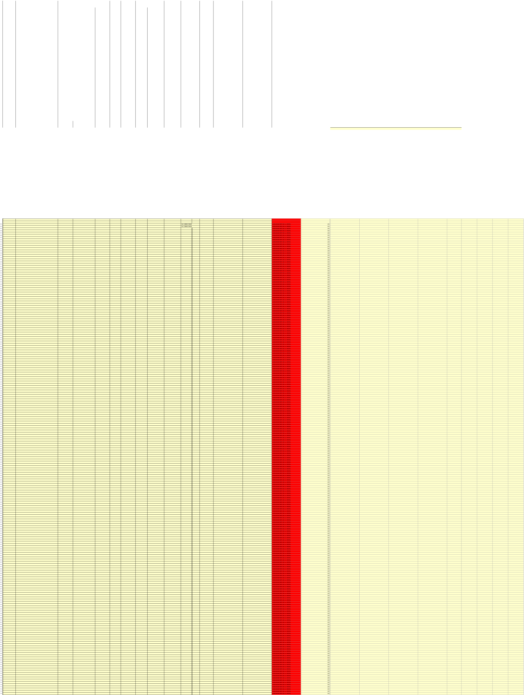
384 042/2025 REDES SOCIALES NOVIEMBRE 600 600 1 793420003 2 20/11/2025 600 642 NO CORRESPONDE B 72684178 GINZAGA STUDIO SL MENOR IMPORTE DE LA OFERTA 100
385
386
387
388
389
390
391
392
368
497
502
501
499
498
496
495
494
493
492
491
490
489
487
488
486
485
484
483
482
481
480
479
478
477
476
475
474
473
468
471
472
470
467
466
465
464
463
462
461
459
458
32321200-7 AUDIOVISUALES CANARIAS 2000, SL


















































